23 KWIETNIA MIĘDZYNARODOWY DZIEŃ KSIĄŻKI I PRAW AUTORSKICH
Drodzy uczniowie z okazji tego święta Biblioteka Szkolna zaprasza do udziału w konkursie „KSIĄŻKOWE FANTAZJE”
Zachęcam do przeczytania ciekawostek o książkach i literaturze, które zamieszczone są na stronie internetowej szkoły w zakładce biblioteka pt. „WYOBRAŹ SOBIE CO KRYJE KSIĄŻKA.”
Po przeczytaniu ciekawostek można wykonać pracę techniczno- plastyczną na wzór prezentowanej, dowolnej ciekawostki , wykonać zdjęcie i przesłać na emaila: podanego w wiadomości na e- dzienniku
Wykonane prace przechowajcie w domu, do czasu powrotu do szkoły. Zorganizujemy z nich wystawę pokonkursową.
Osoby, które nie będą mogły wykonać prac technicznych, zapraszam do ułożenia w różny, wymyślony przez siebie sposób – PIRAMIDY Z KSIĄŻEK znajdujących się w waszej domowej biblioteczce. Proszę o wykonanie zdjęcia i przesłanie na emaila: podanego w wiadomości na e- dzienniku
Za wszystkie przesłane zdjęcia otrzymacie oceny wzorowe /cząstkowe / z zachowania a za wykonane prace, dodatkowo ocenę celującą /cząstkową/ z plastyki lub techniki.
Proszę o przesłanie zdjęć w terminie do 5 maja 2020 r.
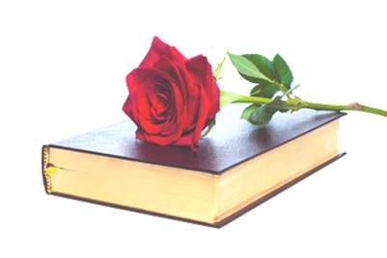
Powodzenia!

